绝密★启用前
2010年普通高等学校招生全国统一考试（上海卷）
数学试卷(文史类)
（满分150分，考试时间120分钟）
考生注意
1.本场考试时间120分钟，试卷共4页，满分150分，答题纸共2页.
2.作答前，在答题纸正面填写姓名、准考证号，反面填写姓名，将核对后的条形码贴在答题纸指定位置.
3.所有作答务必填涂或书写在答题纸上与试卷题号对应的区域，不得错位.在试卷上作答一律不得分.
4.用2B铅笔作答选择题，用黑色字迹钢笔、水笔或圆珠笔作答非选择题.

一、填空题（本大题满分56分，每小题4分）
1．已知集合A={1,3,m}，B={3,4}，A⋃B={1,2,3,4}，则m=_______________．
2．不等式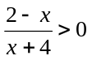的解集是_______________．
3．行列式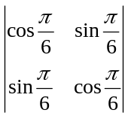的值是_______________．
4．若复数z=1−2i（i为虚数单位），则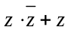=_______________．
5．将一个总体分为A、B、C三层，其个体数之比为5:3:2．若用分层抽样方法抽取容量为100的样本，则应从C中抽取_______________个个体．
6．已知四棱锥P—ABCD的底面是边长为6的正方体，侧棱PA⊥底面ABCD，且PA=8，则该四棱锥的体积是_______________．
7．圆C:x²+y²−2x−4y+4=0的圆心到直线3x+4y+4=0的距离d=_______________．
8．动点P到点F(2,0)的距离与它到直线x+2=0的距离相等，
则点P的轨迹方程为_________．
9．函数f(x)=log₃(x+3)的反函数的图像与y轴的交点坐标是_____．
10．从一副混合后的扑克牌(52张)中随机抽取2张，则“抽出的2张均为红桃”的概率为____________（结果用最简分数表示）．
11．2010年上海世博会园区每天9:00开园，20:00停止入园．在右边的框图中，S表示上海世博会官方网站在每个整点报道的入园总人数，a表示整点报道前1个小时内入园人数，则空白的执行框内应填入_______________．
开始
T←9,S←0
输出T,S
T≤19
T←T+1
输入a
结束
否
是
12．在n行n列矩阵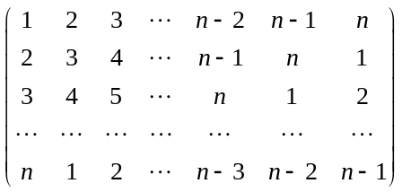中，
记位于第i行第j列的数为a_{ij}(i,j=1,2,···,n)．
当n=9时，a₁₁+a₂₂+a₃₃+···+a₉₉=_______________．
13．在平面直角坐标系中，双曲线Γ的中心在原点，它的一个焦点坐标为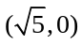，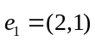、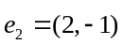分别是两条渐近线的方向向量．任取双曲线Γ上的点P，若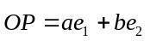(a、b∈R)，则a、b满足的一个等式是_______________．
14．将直线l₁:x+y−1=0、l₂:nx+y−n=0、l₃:x+ny−n=0(n∈N*,n≥2)围成的三角形面积记为S_{n}，
则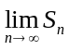=_______________．
二、选择题（本大题满分20分，每小题5分）
15．满足线性约束条件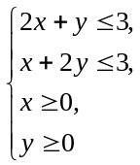的目标函数z=x+y的最大值是 （ ）
A．1 B． C．2 D．3
16．“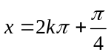(k∈Z)”是“tanx=1”成立的 （ ）
A．充分不必要条件 B．必要不充分条件
C．充要条件 D．既不充分也不必要条件
17．若x₀是方程lgx+x=2的解，则x₀属于区间 （ ）
A．(0,1) B．(1,1.25) C．(1.25,1.75) D．(1.75,2)
18．若ΔABC的三个内角满足sinA:sinB:sinC=5:11:13，则ΔABC （ ）
A．一定是锐角三角形 B．一定是直角三角形
C．一定是钝角三角形 D．可能是锐角三角形，也可能是钝角三角形
三、解答题（本大题满分74分）
19．（本题满分12分）
已知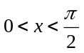，化简：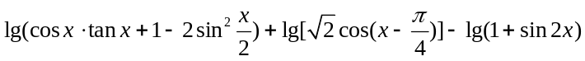．

20．（本题满分14分）第1小题满分7分，第2小题满分7分．
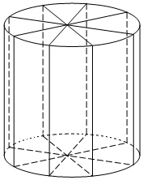
如图所示，为了制作一个圆柱形灯笼，先要制作4个全等的矩形骨架，总计耗用9.6米铁丝．再用S平方米塑料片制成圆柱的侧面和下底面（不安装上底面）．
(1) 当圆柱底面半径r取何值时，S取得最大值？并求出该最大值（结果精确到0.01平方米）；
(2) 若要制作一个如图放置的、底面半径为0.3米的灯笼，请作出用于制作灯笼的三视图（作图时，不需考虑骨架等因素）．

21．（本题满分14分）第1小题满分6分，第2小题满分8分．
已知数列{a_{n}}的前n项和为S_{n}，且S_{n}=n−5a_{n}−85,n∈N*．
(1) 证明：{a_{n}−1}是等比数列；
(2) 求数列{S_{n}}的通项公式，并求出使得S_{n+1}>S_{n}成立的最小正整数n．
22．（本题满分16分）第1小题满分3分，第2小题满分5分，第3小题满分8分．
若实数x、y、m满足|x−m|<|y−m|，则称x比y接近m．
(1) 若x²−1比3接近0，求x的取值范围；
(2) 对任意两个不相等的正数a、b，证明：a²b+ab²比a³+b³接近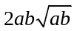；
(3) 已知函数f(x)的定义域D={x|x≠kπ,k∈Z,x∈R}．任取x∈D，f(x)等于1+sinx和1−sinx中接近0的那个值．写出函数f(x)的解析式，并指出它的奇偶性、最小正周期、最小值和单调性（结论不要求证明）
23．（本题满分18分）第1小题满分4分，第2小题满分6分，第3小题满分8分．
已知椭圆Γ的方程为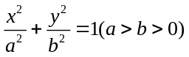，A(0,b)、B(0,−b)和Q(a,0)为Γ的三个顶点．
(1) 若点M满足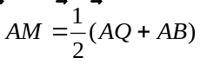，求点M的坐标；
(2) 设直线l₁:y=k₁x+p交椭圆Γ于C、D两点，交直线l₂:y=k₂x于点E．若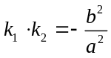，
证明：E为CD的中点；
(3) 设点P在椭圆Γ内且不在x轴上，如何构作过PQ中点F的直线l，使得l与椭圆Γ的两个交点P₁、P₂满足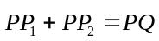？令a=10，b=5，点P的坐标是(−8,−1)．若椭圆Γ上的点P₁、P₂满足，求点P₁、P₂的坐标．

2010年高考数学（理科）上海试题
2010-6-7 班级_____，学号_____，姓名_____________
一、填空题（本大题满分56分，每小题4分）
1．不等式的解集是_______________．
2．若复数z=1−2i（i为虚数单位），则=_______________．
3．动点P到点F(2,0)的距离与它到直线x+2=0的距离相等，则点P的轨迹方程为_________．
4．行列式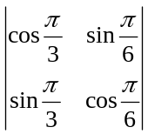的值是_______________．
5．圆C:x²+y²−2x−4y+4=0的圆心到直线3x+4y+4=0的距离d=_______________．
6．随机变量的概率分布由下表给出：
则该随机变量的均值是_______________．
开始
T←9,S←0
输出T,S
T≤19
T←T+1
输入a
结束
否
是
7
8
9
10
x
0.3
P(
=x)
0.2
0.35
0.15
7．2010年上海世博会园区每天9:00开园，20:00停止入园．在右边的框图中，S表示上海世博会官方网站在每个整点报道的入园总人数，a表示整点报道前1个小时内入园人数，则空白的执行框内应填入_______________．
8．对于不等于1的正数a，函数f(x)=log_{a}(x+3)的反函数的图像都经过点P，则点P的坐标为_______________．
9．从一副混合后的扑克牌(52张)中，随机抽取1张，事件A为“抽得红桃K”，事件B为“抽得黑桃”，则概率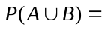______________(结果用最简分数表示)．
10．在n行n列矩阵中a_{ij}(i,j=1,2,···,n)．当n=9时，a₁₁+a₂₂+a₃₃+···+a₉₉=_______________．
11．将直线l₁：nx+y−n=0、l₂：x+ny−n=0(n∈N*)、x轴、y轴围成的封闭区域的面积记为S_{n}，
则=_______________．
A
B
C
D
O
12．如图所示，在边长为4的正方形纸片ABCD中，AC与BD
相交于点O，剪去ΔAOB，将剩余部分沿OC、OD折叠，使OA、OB重合，则以A(B)、C、D、O为顶点的四面体的体积是_______________．
13．如图所示，直线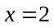与双曲线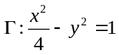的渐近线交于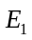、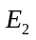两点，记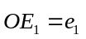，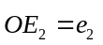，任取双曲线上的点P，若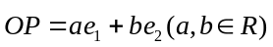，
则a、b满足的一个等式是_______________．
x
O
y
E₁
E₂
14．从集合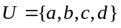的子集中选出4个不同的子集，
需同时满足以下两个条件：
(1) 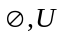都要选出；(2)对选出的任意两个子集A和B，必有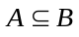或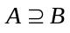．
那么，共有___________种不同的选择．
二、选择题（本大题满分20分，每小题5分）
15．“(k∈Z)”是“tanx=1”成立的 （ ）
A．充分不必要条件 B．必要不充分条件
C．充要条件 D．既不充分也不必要条件
16．直线l的参数方程是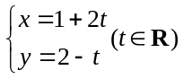，则l的方向向量可以是 （ ）
A．(1,2) B．(2,1) C．(−2,1) D．(1,−2)
17．若x₀是方程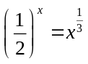的解，则x₀属于区间 （ ）
A．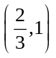 B．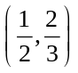 C．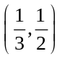 D．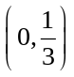
18．某人要作一个三角形，要求它的三条高的长度分别是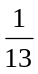、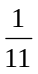、，则此人将 （ ）
A．不能作出满足要求的三角形 B．作出一个锐角三角形
C．作出一个直角三角形 D．作出一个钝角三角形
三、解答题（本大题满分74分）
19．（本题满分12分）
已知，化简：．

20．（本题满分13分）第1小题满分5分，第2小题满分8分．
已知数列{a_{n}}的前n项和为S_{n}，且S_{n}=n−5a_{n}−85,n∈N*．
(1) 证明：{a_{n}−1}是等比数列；
(2) 求数列{S_{n}}的通项公式，并指出n为何值时，S_{n}取得最小值，并说明理由．

A₁
A₂
A₃
A₄
A₅
A₆
A₇
A₈
B₁
B₂
B₃
B₄
B₅
B₆
B₇
B₈
21．（本题满分14分）第1小题满分5分，第2小题满分8分．
如图所示，为了制作一个圆柱形灯笼，先要制作4个全等的矩形骨架，总计耗用9.6米铁丝．骨架将圆柱底面8等分．再用S平方米塑料片制成圆柱的侧面和下底面（不安装上底面）．
(1) 当圆柱底面半径r取何值时，S取得最大值？并求出该最大值（结果精确到0.01平方米）；
(2) 在灯笼内，以矩形骨架的顶点为端点，安装一些霓虹灯．当灯笼底面半径为0.3米时，求图中两根直线型霓虹灯A₁B₃、A₃B₅所在异面直线所成角的大小（结果用反三角函数值表示）．

22．（本题满分18分）第1小题满分3分，第2小题满分5分，第3小题满分10分．
若实数x、y、m满足|x−m|﹥|y−m|，则称x比y远离m．
(1) 若x²−1比1远离0，求x的取值范围；
(2) 对任意两个不相等的正数a、b，证明：a³+b³比a²b+ab²远离；
(3) 已知函数f(x)的定义域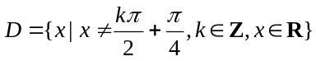．任取x∈D，f(x)等于sinx和cosx中远离0的那个值．写出函数f(x)的解析式，并指出它的基本性质（结论不要求证明）

23．（本题满分18分）第1小题满分3分，第2小题满分6分，第3小题满分9分．
已知椭圆的方程为，点P的坐标为(−a,b)．
(1) 若直角坐标平面上的点M、A(0,−b)、B(a,0)满足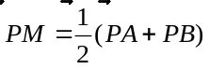，求点M的坐标；
(2) 设直线l₁:y=k₁x+p交椭圆Γ于C、D两点，交直线l₂:y=k₂x于点E．若，
证明：E为CD的中点；
(3) 对于椭圆Γ上的点Q(acosθ ,bsinθ )(0<θ <π)，如果椭圆Γ上存在不同的两点P₁、P₂使，写出求作点P₁、P₂的步骤，并求出使P₁、P₂存在的θ 的取值范围．

文科参考答案
一、填空题
1．2； 2．(−4,2)； 3．0.5； 4．6−2i； 5．20； 6．96； 7．3；
8．y²=8x； 9．(0,−2)； 10．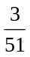； 11．S←S+a； 12．45； 13．4ab=1； 14．．
二、选择题
15．C； 16．A； 17．C； 18．C．
三、解答题
19．原式=lg(sinx+cosx)+lg(cosx+sinx)−lg(sinx+cosx)²=0．
20．(1) 设圆柱形灯笼的母线长为l，则l=1.2−2r(0<r<0.6)，S=−3π(r−0.4)²+0.48π，
所以当r=0.4时，S取得最大值约为1.51平方米；
(2) 当r=0.3时，l=0.6，作三视图略．
21．(1) 当n=1时，a₁=−14；当n≥2时，a_{n}=S_{n}−S_{n−1}=−5a_{n}+5a_{n−1}+1，所以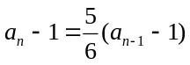，
又a₁−1=−15≠0，所以数列{a_{n}−1}是等比数列；
(2) 由(1)知：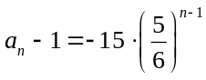，得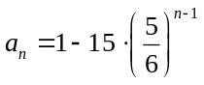，从而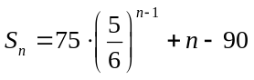(n∈N*)；
由S_{n+1}>S_{n}，得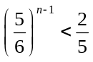，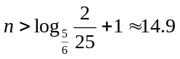，最小正整数n=15．
22．(1) x∈(−2,2)；
(2) 对任意两个不相等的正数a、b，有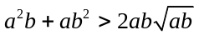，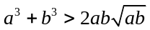，
因为，
所以，即a²b+ab²比a³+b³接近；
(3) 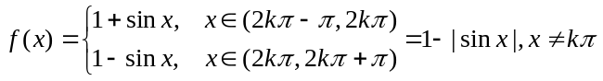,k∈Z，
f(x)是偶函数，f(x)是周期函数，最小正周期T=π，函数f(x)的最小值为0，
函数f(x)在区间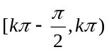单调递增，在区间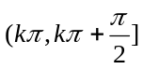单调递减，k∈Z．
23．(1) 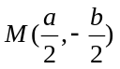；
(2) 由方程组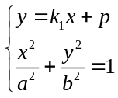，消y得方程，
因为直线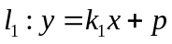交椭圆于、两点，
所以Δ>0，即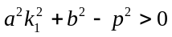，
设C(x₁,y₁)、D(x₂,y₂)，CD中点坐标为(x₀,y₀)，
则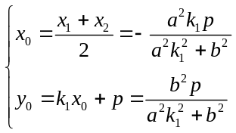，
由方程组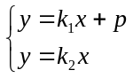，消y得方程(k₂−k₁)x=p，
又因为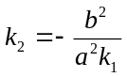，所以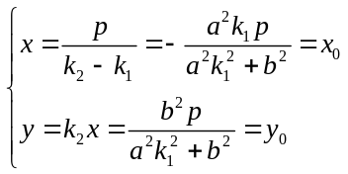，
故E为CD的中点；
(3) 因为点P在椭圆Γ内且不在x轴上，所以点F在椭圆Γ内，可以求得直线OF的斜率k₂，由知F为P₁P₂的中点，根据(2)可得直线l的斜率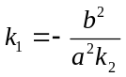，从而得直线l的方程．
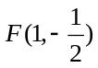，直线OF的斜率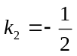，直线l的斜率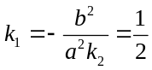，
解方程组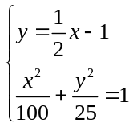，消y：x²−2x−48=0，解得P₁(−6,−4)、P₂(8,3)．
2010年普通高等学校招生全国统一考试（上海卷）
数学（文科）
一、填空题（本大题满分56分）本大题共有14题，考生必须在答题纸相应编号的空格内直接填写结果，每个空格填对得4分，否则一律得零分。
1.已知集合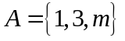，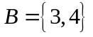，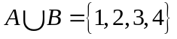则 2 。
解析：考查并集的概念，显然m=2
2.不等式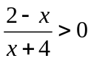的解集是 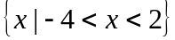 。
解析：考查分式不等式的解法等价于（x-2）(x+4)<0,所以-4<x<2
3.行列式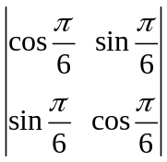的值是 0.5 。
解析：考查行列式运算法则=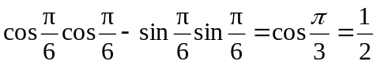
4.若复数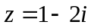（为虚数单位），则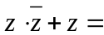 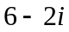 。
解析：考查复数基本运算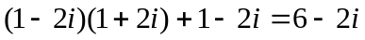
5.将一个总数为、 、三层，其个体数之比为5:3:2。若用分层抽样方法抽取容量为100的样本，则应从中抽取 20 个个体。
解析：考查分层抽样应从中抽取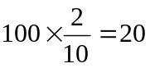
6.已知四棱椎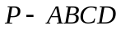的底面是边长为6 的正方形，侧棱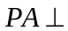底面，且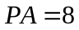，则该四棱椎的体积是 96 。
解析：考查棱锥体积公式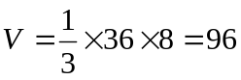
7.圆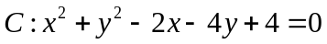的圆心到直线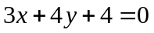的距离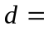 3 。
解析：考查点到直线距离公式
圆心（1,2）到直线距离为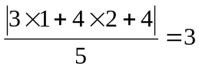
8.动点到点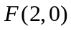的距离与它到直线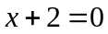的距离相等，则的轨迹方程为 y²=8x 。
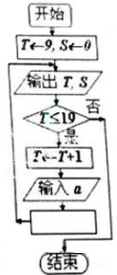
解析：考查抛物线定义及标准方程
定义知的轨迹是以为焦点的抛物线，p=2所以其方程为y²=8x
9.函数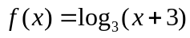的反函数的图像与轴的交点坐标是 (0,−2) 。
解析：考查反函数相关概念、性质
法一：函数的反函数为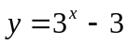，另x=0，有y=-2
法二：函数图像与x轴交点为（-2,0），利用对称性可知，函数的反函数的图像与轴的交点为（0，-2）
10. 从一副混合后的扑克牌（52张）中随机抽取2张，则“抽出的2张均为红桃”的概率
为 （结果用最简分数表示）。
解析：考查等可能事件概率
“抽出的2张均为红桃”的概率为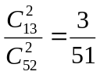
11. 2010年上海世博会园区每天9:00开园，20:00停止入园。在右边的框图中，表示上海世博会官方网站在每个整点报道的入园总人数，表示整点报道前1个小时内入园人数，则空白的执行框内应填入 S←S+a 。
解析：考查算法
12.在行列矩阵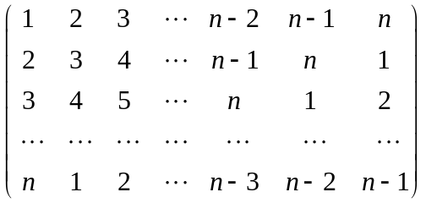中，
记位于第行第列的数为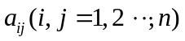。当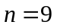时，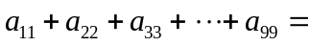 45 。
解析：1+3+5+7+9+2+4+6+8=45
13.在平面直角坐标系中，双曲线的中心在原点，它的一个焦点坐标为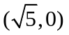，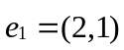、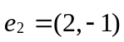分别是两条渐近线的方向向量。任取双曲线上的点，若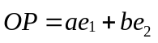（、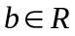），则、满足的一个等式是 4ab=1 。
解析：因为、是渐进线方向向量，所以双曲线渐近线方程为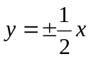，又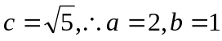
双曲线方程为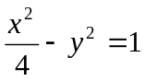，=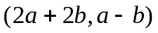，
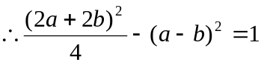，化简得4ab=1
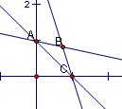
14.将直线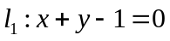、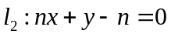、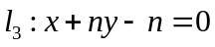（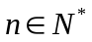，）围成的三角形面积记为，则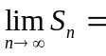 。
解析：B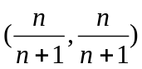 所以BO⊥AC，
=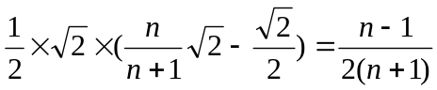
所以
二．选择题（本大题满分20分）本大题共有4题，每题有且只有一个正确答案。考生必须在答题纸的相应编号上，将代表答案的小方格涂黑，选对得5分，否则一律得零分。
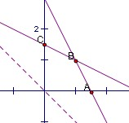
15.满足线性约束条件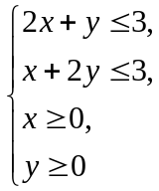的目标函数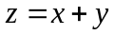的最大值是 [答]（ ）
（A）1. （B）. （C）2. （D）3.
解析：当直线过点B(1,1)时，z最大值为2
16.“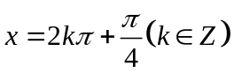”是“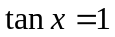”成立的 [答]（ ）
（A）充分不必要条件. （B）必要不充分条件.
（C）充分条件. （D）既不充分也不必要条件.
解析：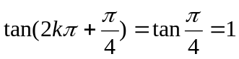，所以充分；但反之不成立，如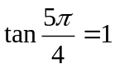
17.若是方程式 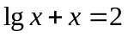的解，则属于区间 [答]（ ）
（A）（0，1）. （B）（1，1.25）. （C）（1.25，1.75） （D）（1.75，2）
解析：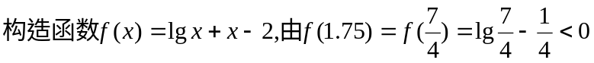
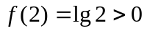知属于区间（1.75，2）
18.若△的三个内角满足，则△
（A）一定是锐角三角形. （B）一定是直角三角形.
（C）一定是钝角三角形. (D)可能是锐角三角形，也可能是钝角三角形.
解析：由及正弦定理得a:b:c=5:11:13
由余弦定理得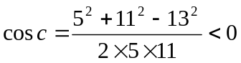，所以角C为钝角

三、解答题（本大题满分74分）本大题共有5题，解答下列各题必须在答题纸相应编号的规定区域内写出必要的步骤。
19.（本题满分12分）
已知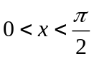，化简：
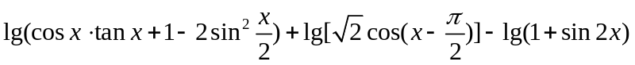.
解析：原式=lg(sinx+cosx)+lg(cosx+sinx)−lg(sinx+cosx)²=0．
20.（本大题满分14分）本题共有2个小题，第1小题满分7分，第2小题满分7分.
如图所示，为了制作一个圆柱形灯笼，先要制作4个全等的矩形骨架，总计耗用9.6米铁丝，再用平方米塑料片制成圆柱的侧面和下底面（不安装上底面）.
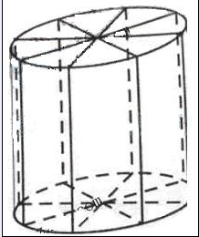
(1)当圆柱底面半径取何值时，取得最大值？并求出该
最大值（结果精确到0.01平方米）;
(2)若要制作一个如图放置的，底面半径为0.3米的灯笼，请作出
用于灯笼的三视图（作图时，不需考虑骨架等因素）.
解析：(1) 设圆柱形灯笼的母线长为l，则l=1.2−2r(0<r<0.6)，S=−3π(r−0.4)²+0.48π，
所以当r=0.4时，S取得最大值约为1.51平方米；
(2) 当r=0.3时，l=0.6，作三视图略．
21.(本题满分14分)本题共有2个小题，第一个小题满分6分，第2个小题满分8分。
已知数列的前项和为，且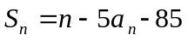，
(1)证明：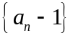是等比数列；
(2)求数列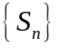的通项公式，并求出使得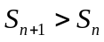成立的最小正整数.
解析：(1) 当n=1时，a₁=−14；当n≥2时，a_{n}=S_{n}−S_{n−1}=−5a_{n}+5a_{n−1}+1，所以，
又a₁−1=−15≠0，所以数列{a_{n}−1}是等比数列；
(2) 由(1)知：，得，从而(n∈N*)；
由S_{n+1}>S_{n}，得，，最小正整数n=15．
22.（本题满分16分）本题共有3个小题，第1小题满分3分，第2小题满分5分，第3小题满分8分。
若实数、、满足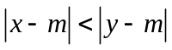，则称比接近.
（1）若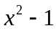比3接近0，求的取值范围；
（2）对任意两个不相等的正数、，证明：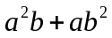比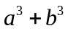接近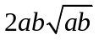；
（3）已知函数的定义域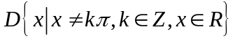.任取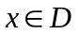，等于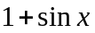和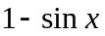中接近0的那个值.写出函数的解析式，并指出它的奇偶性、最小正周期、最小值和单调性（结论不要求证明）.
解析：(1) x∈(−2,2)；
(2) 对任意两个不相等的正数a、b，有，，
因为，
所以，即a²b+ab²比a³+b³接近；
(3) ,k∈Z，
f(x)是偶函数，f(x)是周期函数，最小正周期T=π，函数f(x)的最小值为0，
函数f(x)在区间单调递增，在区间单调递减，k∈Z．

23（本题满分18分）本题共有3个小题，第1小题满分4分，第2小题满分6分，第3小题满分8分.
已知椭圆的方程为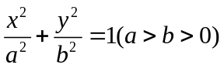，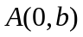、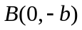和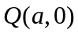为的三个顶点.
（1）若点满足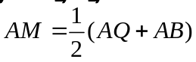，求点的坐标；
（2）设直线交椭圆于、两点，交直线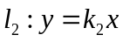于点.若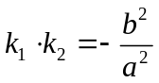，证明：为的中点；
（3）设点在椭圆内且不在轴上，如何构作过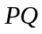中点的直线，使得与椭圆的两个交点、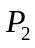满足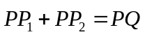？令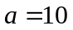，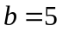，点的坐标是（-8，-1），若椭圆上的点、满足，求点、的坐标.
解析：(1) ；
(2) 由方程组，消y得方程，
因为直线交椭圆于、两点，
所以Δ>0，即，
设C(x₁,y₁)、D(x₂,y₂)，CD中点坐标为(x₀,y₀)，
则，
由方程组，消y得方程(k₂−k₁)x=p，
又因为，所以，
故E为CD的中点；
(3) 因为点P在椭圆Γ内且不在x轴上，所以点F在椭圆Γ内，可以求得直线OF的斜率k₂，由知F为P₁P₂的中点，根据(2)可得直线l的斜率，从而得直线l的方程．
，直线OF的斜率，直线l的斜率，
解方程组，消y：x²−2x−48=0，解得P₁(−6,−4)、P₂(8,3)．

